上海建桥学院

课程教学进度计划表

一、基本信息
课程名称 | 《老年健康服务与管理》
课程代码 | 2170102 | 课程序号 | 0738 | 课程学分/学时 | 2/32
授课教师 | 赵玲鸽 | 教师工号 | 23107 | 专兼职 | 专职
上课班级 | 养老服务管理B25－1、2 | 班级人数 | 22 | 上课教室 | 12号楼106
答疑安排 | 线下，每周五12：00-13:00，健康管理学院218，18916568770
课程号/课程网站 | 学习通
选用教材 | 《老年健康服务与管理》，曾强，陈垦，人民卫生出版社，2020年3月
参考教材与资料 | １、《老年人健康管理实务》，杨希、付立霞，中国言实出版社，2024年11月。  ２、《老年健康服务与管理》上海健康医学院慕课。

二、课程教学进度安排
课次 | 课时 | 教学内容 | 教学方式 | 课后作业安排
1 | 2 | 导论 | 讲课 | 预习老年健康服务与管理概述
2 | 2 | 概述 | 讲课 | 查阅WHO和联合国的网站，进一步理解全球的人口老龄化
3 | 2 | 老年人特征 | 小组讨论 | 健康老年人标准
4 | 2 | 老年人健康体检 | 案例分析 | 老年人健康体检的内容
5 | 2 | 老年人健康评估一 | 边讲边练 | 老年人主要慢性病的风险评估
6 | 2 | 老年人健康评估二 | 案例分析 | 老年人重大疾病的早期筛查
7 | 2 | 老年人健康评估三 | 案例分析 | 老年人生活方式、生活能力的评估
8 | 2 | 老年人健康指导一 | 讲课 | 老年人健康危险因素指导
9 | 2 | 老年人健康指导二 | 案例分析 | 结合案例，进行相应的老年健康危险因素分析和指导
10 | 2 | 老年人健康干预一 | 讲课 | 老年人健康监测和检测的区别
11 | 2 | 老年人健康干预二 | 案例分析 | 老年人膳食、运动和常见慢性病的健康干预
12 | 2 | 老年人健康干预三 | 讲课 | 老年人心理和用药干预
13 | 2 | 老年健康管理的信息化及技术 | 小组讨论 | 老年健康管理的信息话技术在实际生活中的应用
14 | 2 | 老年人健康服务特点及职业规范 | 课堂展示 | 老年人健康服务的职业规范
15 | 2 | 健康养老服务 | 讲课 | 当代健康养老产业的发展模式
16 | 2 | 期末复习和答疑

三、考核方式
总评构成（全X） | 占比 | 评价方式
X1 | 40% | 期末随堂测验
X2 | 20% | 中期考核
X3 | 30% | 平时作业
X4 | 10% | 平时表现（出勤50%、课堂表现30%、交流讨论20%）

任课教师： 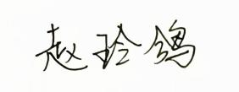 系主任审核： 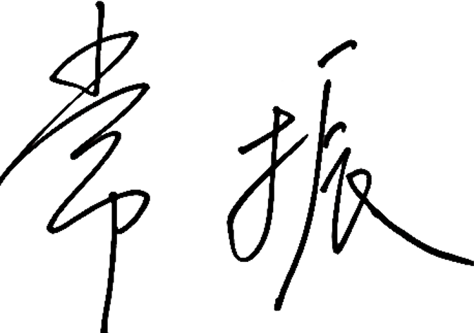 （签名）日期：2026.3.6

